3,4 latki
Tematyka tygodnia: Wakacje tuż, tuż
Data: 26.06.2020
Temat dnia: Bezpieczne wakacje.

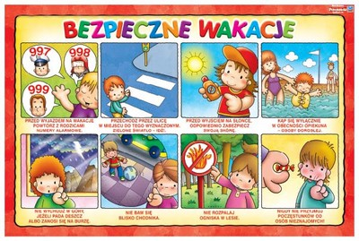
Aby wakacje minęły bez przykrych niespodzianek należy zapoznać się i przestrzegać zasad bezpieczeństwa. Poproś rodzica aby przeczytał ci te zasady, które umieszczone są pod obrazkami.

Posłuchajcie piosenki o bezpiecznych wakacjach.

https://youtu.be/W4RHyjQLfCM

Na miłe zakończenie tygodnia proponujemy wakacyjną kolorowankę.

Miłej zabawy!

